Ленинская районная организация профсоюза работников
народного образования и науки
городского округа Самара

ОТЧЕТНЫЙ (ПУБЛИЧНЫЙ) ДОКЛАД
ПРОФСОЮЗНОЙ ОРГАНИЗАЦИИ
ЗА 2017 ГОД

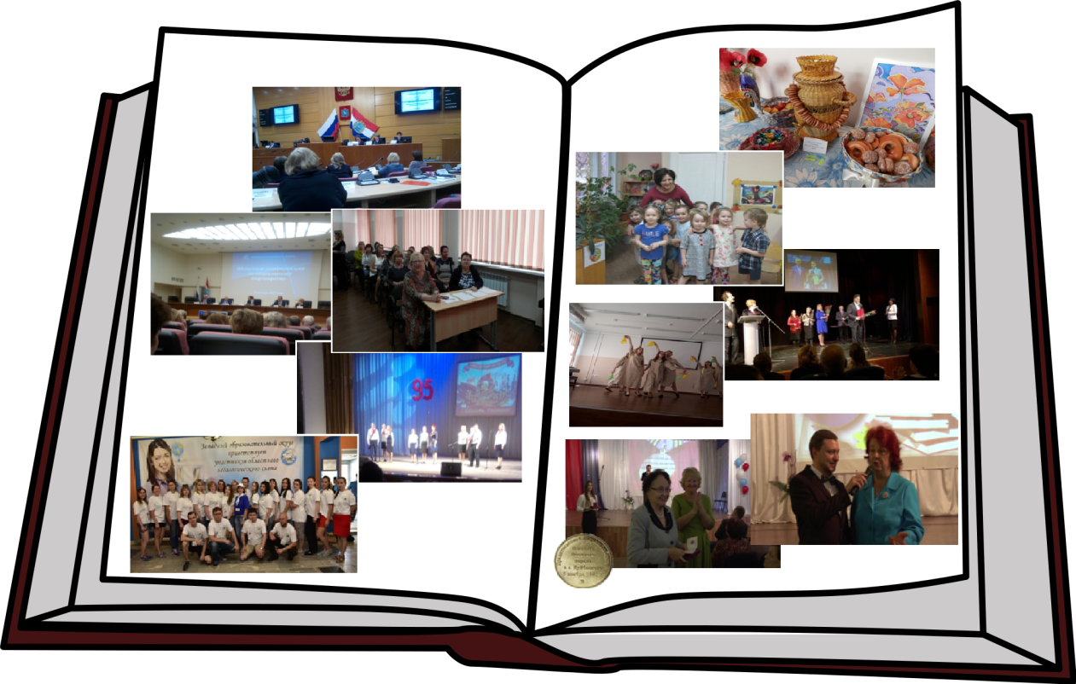

Ленинская районная организация профсоюза работников народного образования и науки г. Самары
443001 Самара ул. Садовая, 243 офис 316, 317 тел: 310 -15 -04 email: sit1955@mail.ru

Присутствовали: Ситникова Л.В., Троицкая О.В., Сотников М.И.,
Власова Г.В., Лопатина С.Д., Бороздова Т.И., Цветков С.В.
Приглашенные: Климова М.В., председатель ПО ветеранов района
Панихина Т.П. , председатель Совета молодых педагогов

ВЫПИСКА
из решения Президиума Ленинской районной организации профсоюза работников народного образования и науки г. Самары от 28 декабря 2018 г.
ПОВЕСТКА ДНЯ:
В соответствии с Положением об открытом ( публичном ) Отчёте Общероссийского Профсоюза образования, утверждённого на Исполкоме Профсоюза от 22.09.2015г. №2, на заседании Совета ЛРОП г. Самары от 24 октября 2015г.:
- Утвердить состав рабочей группы, координатора и ответственного за подготовку:
Ситникова Л.В.- ответственный за подготовку публичного доклада
Власова Г.В.- ответственный за работу правовой комиссии
Лопатина С.Д. – ответственный за работу оргкомиссии, секретарь Президиума
Сотников М.И.- председатель мандатной комиссии
Дедова Л.Н.- ответственный за работу культурно-массовой комиссии
Климова М.В. – председатель первичной организации ветеранов

- Утвердить структуру отчёта с учётом особенностей отчётного года.
- Утвердить сроки сбора отчётного материала ( постоянно-действующих комиссии при ЛРОП, планов работы ППО, ЛРОП, протоколов заседаний Президиума,
Совета ЛРОП
Отв.: председатели ППО, Ситникова Л.В., председатель ЛРОП
Срок: 28 января 2018 г.
- Разместить на сайте ЛРОП и ППО ОУ Ленинского района.
- Разместить в профуголках ППО ОУ.
- Выпуск информационного сборника до 11 января 2018 г.
- Хранить отчётный доклад в течение года в ЛРОП и в ППО ОУ в доступности для членов профсоюза.

Проголосовали:
« Единогласно»

Председатель ЛРОП г. Самары Ситникова Л.В.

Задачи Общероссийского Профсоюза образования
и его районных организаций

Добиваться:
- обеспечения в 2018-2020 годах ежегодного проведения индексации размеров заработной платы категорий работников государственных и муниципальных учреждений бюджетной сферы, не поименованных в указах Президента Российской Федерации от 2012 года;

- установление минимального размера оплаты труда в 2018 году в размере
100 процентов величины прожиточного минимума трудоспособного населения;

- внесения изменений в Трудовой Кодекс РФ в части определения и конкретизации состава минимального размера оплаты труда (МРОТ) с целью исключения из него компенсационных и стимулирующих выплат;

- принятия реальных мер по поэтапному увеличению доли должностных окладов (ставок заработной платы) в структуре фонда оплаты труда работников государственных и муниципальных учреждений в соответствии с Едиными рекомендациями по установлению на федеральном, региональном и местном уровнях систем оплаты труда работников государственных и муниципальных учреждений.

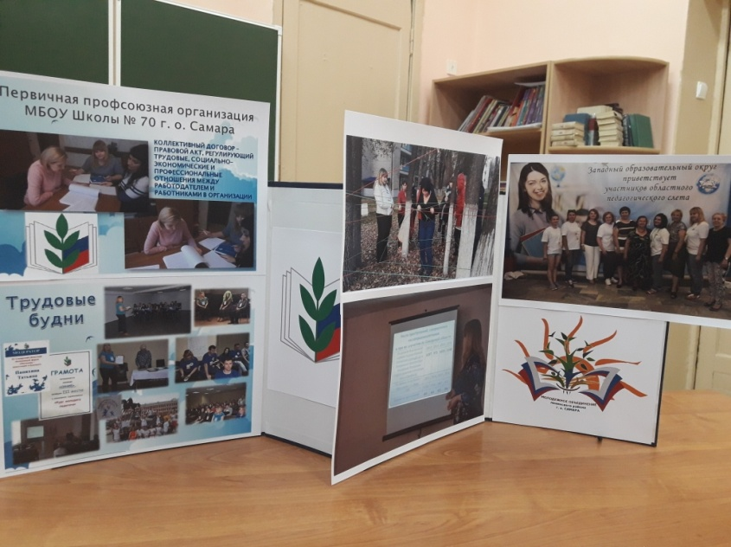

Ленинская районная организация профсоюза работников народного образования и науки г. Самары (далее ЛРОП) входит в состав Самарской областной организации Профсоюза работников народного образования и науки РФ
и насчитывает в своих рядах 805 членов профсоюза из 1006 работающих, это 29 первичных профсоюзных организаций, общих охват профсоюзным членством 80 % .В 2017 году вновь создана первичная профсоюзная организация в МДОУ детский сад 300
( руководитель Лыгдэнова О.С., председатель ППО Гончарова И.В.)
В Ленинском районе созданы и действуют первичные профсоюзные организации, кроме МДОУ детский сад №145 (2 группы), Самарская Вальдорфская школа.
На штатных должностях работают 2 человека- 1 ставка- председатель ЛРОП, 0,5 ставки - главный бухгалтер. Руководящие органы: Президиум 7 человек и Совет ЛРОП 31 человек.
Работа выборных органов ЛРОП носит системный и комплексный характер, предпринимаются значительные усилия по всем уставным направлениям деятельности как в реализации основной защитной функции Профсоюза, так и в вопросах укрепления единства Профсоюза, развития инновационных форм социальной поддержки.
В этом году увеличились расходы на информационно-пропагандистскую работу и работу Молодёжного Совета с 68 тысяч руб. до 78 тысяч руб., обучение профактива с 28 тыс. до 32 тыс. руб., материальная помощь увеличились расходы с 238 тыс. до 255 тыс.
Уменьшились расходы на культурно-массовые мероприятия с 280 до 168 тыс. руб. Увеличились расходы на премирование профактива с 98 тыс. до 112 тыс. руб.
Введена новая статья в смете: «Инновационная деятельность развития районной профсоюзной организации». В основу инновационной деятельности и новой модели развития ЛРОП положен принцип проектной деятельности (по рекомендации областной организации профсоюза и из опыта работы г. Тольятти Комсомольского района).
При этом важным стратегическим документом, регулирующим организаторскую деятельность профсоюзных комитетов, Президиума, Совета ЛОРП по реализации решений 7 Съезда Профсоюза, является план работы, в этом году работа направлена на профсоюзное PR-движение и выполнение целевых программ.

ПЛАН
проведения в 2017 году «Года информационного PRодвижения в Профсоюзе»

Ленинская районная организация профсоюза работников народного
образования и науки г. Самара

1 | Принятие решений президиума, разработка  и утверждение плана по проведению  Года PR-движения  в Профсоюзе | Президиум | Декабрь
2 | Широкое информирование профсоюзных организаций о целях, задачах и мероприятиях  Года PR-движения  в Профсоюзе  Мониторинг информационных ресурсов ППО  Формирование на основе мониторинга базы информационных ресурсов | Президиум ЛРОП  День председателя  Сайт | Декабрь
3 | Ведение на сайте районной организации Профсоюза, печатных изданиях рубрики  «Года PR-движения  в Профсоюзе» | Председатели ППО | Февраль-октябрь
4 | Организация публикаций в профуголках, региональных СМИ, профсоюзных газетах ППО, освещаемых работу по обучению профактива и проведению Года PR-движения в Профсоюзе | Президиум  Председатели ППО | Ноябрь-декабрь
5 | Оказание организационно-методической помощи ППО  в организации обучения профсоюзного актива | Президиум | В течение года
6 | Организация обучения и повышения квалификации профсоюзных кадров  и актива  на постоянно действующих семинарах  при ЛРОП, днях председателей ППО | Президиум | В течение года
7 | Использование материалов проведения Года PR-движения  в Профсоюзе для формирования положительного имиджа Профсоюза, показа положительного влияния профсоюзных организаций на повышение качества жизни работников образования | Председатели ППО | В течение года
8 | Использование материалов проведения Года PR-движения  в Профсоюзе для усиления мотивации профсоюзного членства, создания ППО в ОУ.  в которых отсутствуют члены Профсоюза образования | Президиум | В течение года
9 | Проведение смотра-конкурса  «Лучший профсоюзный сайт»  Подготовка и распространение модульных обучающих программ для профсоюзного актива по основным направлениям PR-деятельности председателей ППО | Президиум | В течение года
10 | Проведение различных массовых мероприятий, посвященных Году PR-движения  в Профсоюзе | Председатели ППО  Президиум | Февраль-октябрь

ПЛАН
работы постоянно действующих комиссий
Ленинской районной организации Профсоюза работников
народного образования и науки г. Самара
на 2017 год
Месяц | Комиссия по организационно-массовой работе | Комиссия по правовой работе  (защита трудовых и профессиональных прав) | Культурно-массовая комиссия | Комиссия по распределению санаторно-курортных путёвок | Комиссии по соцстрахованию и пенсионным вопросам | Контрольно-ревизионная комиссия
Январь | 1.Проведение сверки  профсоюзных билетов,  отметки уплаты членских  профвзносов, оформление  протоколов.  2.Информирование и  разъяснение дополнений  и изменений Устава  Профсоюза.  3.Подготовка к III Пленуму  Совета Профсоюза  Ленинской РОП.  4.Утверждение плана работы. | 1.Выполнение коллективного договора  за прошедший год.  2.Проведения общего собрания по итогам выполнения коллективного договора. | Чествование юбиляров. | Утверждение списков на санаторно-курортное лечение | 1.Проверка оформления листов нетрудоспособности  2. Контроль правильного  начисления и  своевременной выплаты по социальному страхованию администраций ОУ.  3. Составление плана  по просвещению  работников ОУ  по пенсионным  вопросам. | 1.Составление  акта выверки  доходов  и расходов.  2.Составление сметы доходов и расходов.
Февраль | 1.Изучение материалов  V Пленума Ленинской РОП.  2. Оформление протоколов заседаний ПК, собраний.  3.Подготовка материалов по выполнению колдоговора  за истекший год. | 1. Обсуждение совместной работы с руководителем ОУ по соблюдению трудового законодательства и прав членов Профсоюза | 1.Подготовка поздравлений мужчин  с Днём защитника Отечества.  2.Поздравление работающих мужчин и ветеранов с 23 февраля. | Изучение заявлений членов Профсоюза  на оздоровление.
Март | 1.Изучение материалов вышестоящих организаций.  2.Оформление протоколов заседаний.  3.Экономический расчёт эффективности колдоговора. | 1. Участие и контроль распределения учебной нагрузки на новый учебный год. Предварительная тарификация. | 1.  1. Подготовка  и участие  в районном конкурсе  «Край родной навек любимый».  2. Поздравление  с 8 Марта. | 1. Составление списка на первоочередное оздоровление  и оформление документов для получения путевок. | 1.Участие в разработке планов оздоровления сотрудников.  2.Оказание практической помощи по вопросам пенсионного обеспечения. | Проверка уплаты членских профсоюзных взносов  (по графику).
Апрель | 1.Работа с письменными заявлениями и устными обращениями членов Профсоюза.  2.Оформление протоколов.  3.Работа по предоставлению документов на награждение профсоюзных активистов, членов профсоюза.  4.Подготовка в демонстрации  1 Мая (лозунги, плакаты,  атрибутика). | 1. Уточнение графиков отпусков.  2.Контроль проведения аттестации педагогических работников. | 1.Чествование юбиляров.  2. Поздравление именинников (ежемесячно). | Работа по сбору документов на оздоровление
Май | 1. Проверка протоколов заседаний комиссий, ведение документации ППО. | 1.Изучение вопроса по учёту мотивированного мнения при увольнении работников в связи  с сокращением штата. | 1.Поздравление  с 1 Мая.  2. Организация участия в демонстрации  1 Мая. | С Оформление документов для получения санаторно-курортных путевок.
Июнь |  | Контроль своевременной выплаты отпускных,  соблюдения режима труда в каникулярное время. | Проведение  Дня здоровья. |  | 1. Анализ использования средств по социальному страхованию в ОУ.  2. Контроль своевременности предоставления  и достоверности индивидуальных сведений о сотрудниках ОУ в ПФ. | Утверждение финансовых отчётов за полугодие 2017 г.
Август | Подготовка протоколов-  согласований в новом  учебному году. | 1. Участие в приемке ОУ к началу нового учебного года. Согласование расписаний, занятий, проф. сменности, дежурства, других нормативно-правовых актов, утверждение ПВТР
Сентябрь | 1. Сверка списков членов Профсоюза.  2. Приём в члены Профсоюза |  | 1.Организация  и проведение праздничных мероприятий, приуроченных  к профессиональным праздникам:  «День воспитателя и всех дошкольных работников», «День учителя», чествование ветеранов в «День пожилого человека» | Информация о  П подаче заявлений на санаторно-курортное лечение |  | 1.Подготовка  к отчету  за квартал.  2.Выверка  правильности  перечисления  профсоюзных  взносов
Октябрь | Проверка протоколов заседаний комиссий, ведение документации ППО |  | Организация и проведение праздничных мероприятий, приуроченных к  «День пожилого человека»,  чествование ветеранов | Сбор заявлений  на санаторно-курортное лечение,  проверка документов | Семинар  по пенсионному законодательству | Выверка  правильности  перечисления  профсоюзных  взносов
Ноябрь | Обучение председателей  ППО по ведению  профсоюзной документации |  | Организация  и проведение  конкурса среди педагогических работников  «Талантливый человек – талантлив во всем» | Составление списка членов  Профсоюза  на санаторно-курортное лечение | Обучение  профактива  «Правильность начисления пенсии»
Декабрь | 1. Подведение итогов года.  2. Утверждение плана работы. |  | Праздничные мероприятия,  посвященные  Новому году | Утверждение списка членов Профсоюза  на санаторно-курортное лечение |  | Утверждение сметы доходов и расходов.
Основной вектор развития районной организации профсоюза определяется решениями Съезда Профсоюза, программой «Мотивация профсоюзного членства», проекта «Формирование и развитие активной жизненной позиции (гражданской и профессиональной) работников образования в современных условиях». Ход реализации программы, проекта рассматривались в соответствии с Уставом Профсоюза на заседаниях Президиума (6 заседаний), Совета ЛРОП, (2 заседания), VI Пленума ЛРОП.
За отчётный период на заседаниях коллегиальных органов рассмотрено более 30 вопросов по всем основным направлениям уставной деятельности, профсоюзного членства, проблемы социального партнёрства, оплаты труда и условий труда, соблюдение трудового законодательства, организация отдыха и лечения членов профсоюза, информационная работа, инновационные формы работы и др.Хорошим организационным началом в работе стал начатый в прошлом году проект «Формирование и развитие активной жизненной позиции (гражданской и профессиональной) в современных условиях», а тематические подходы к планированию, в этом году «профсоюзное PR-движение», позволяют первичным профсоюзным организациям более чётко осуществлять планирование работы. Районная профсоюзная организация для осуществления целей и задач проекта провела конкурсы: «Люблю, тебя мой край родной», «Талантливый человек – талантлив во всём 2017 г.» в районе выставка заняла 1 место и 24 февраля мы участвуем в городской выставке в музее им. Алабина, «Учитель года», « Воспитатель года», « Мужчина года», «Женщина года» (совместно с Союзом женщин района), «Лучший коллективный договор» (3 место в областном конкурсе), « Лучший профсоюзный лидер 2017 год», семинары, участие в вебинаре с председателем ФНПР М.Шмаковым, участие в работе Совета ФПСО в административной комиссии по борьбе с коррупцией, в Общественном Совете внутригородского Ленинского района
Участие в работе Совета ФПСО, в административной комиссии по борьбе с коррупцией, в Общественном Совете
внутригородского Ленинского район
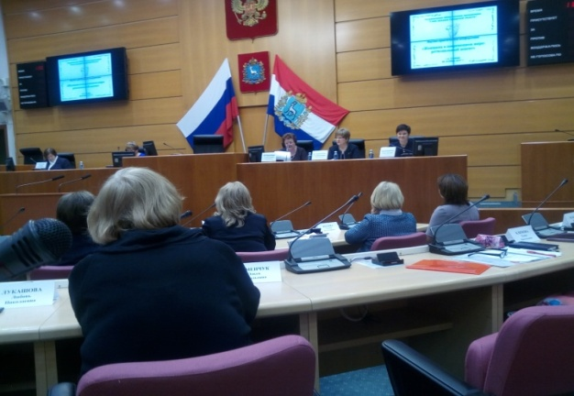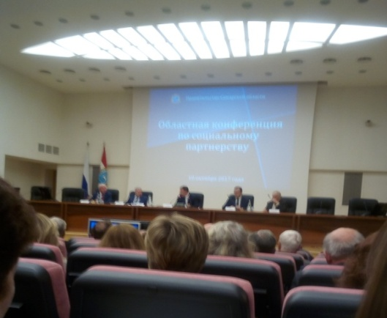
Участие в вебинаре с председателем
ФНПР М. Шмаковым
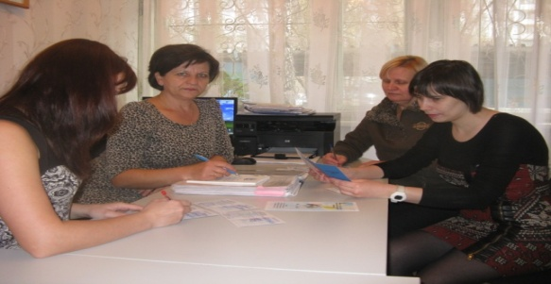

Акция «Вступай в профсоюз»
Лучший коллективный договор 3 место в ССДЮТ в областном этапе

Смотр художественного творчества «Край родной, навек любимый»

Участие в городском конкурсе «Профсоюзная жемчужина»

Районный и городской конкурс «Учитель года г.о. Самара»

Создание сайта www.len-samara.ucoz.net |  | www.len-samara.ucoz.net
Участие в конкурсе  «Женщина года 2017» в номинации общественный деятель, профсоюзный лидер | Номинант - председатель ППО МБОУ Школы № 148 г. о. Самара Зуева Татьяна Михайловна
«Женщина года - 2017»  Панихина Татьяна Петровна, председатель ППО МБОУ СОШ № 70 | 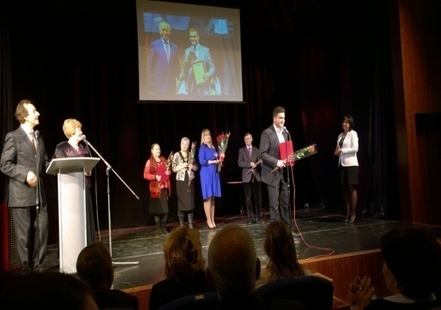
Районный конкурс Лучший председатель ППО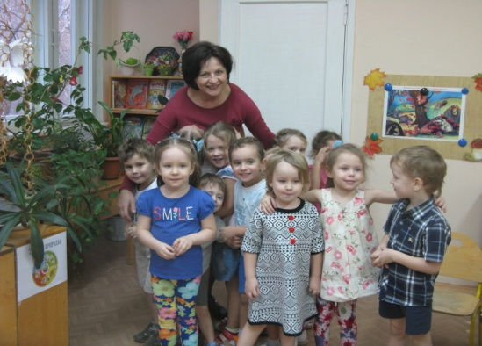 | Лопатина Светлана Дмитриевна председатель ППО МБОУ №267

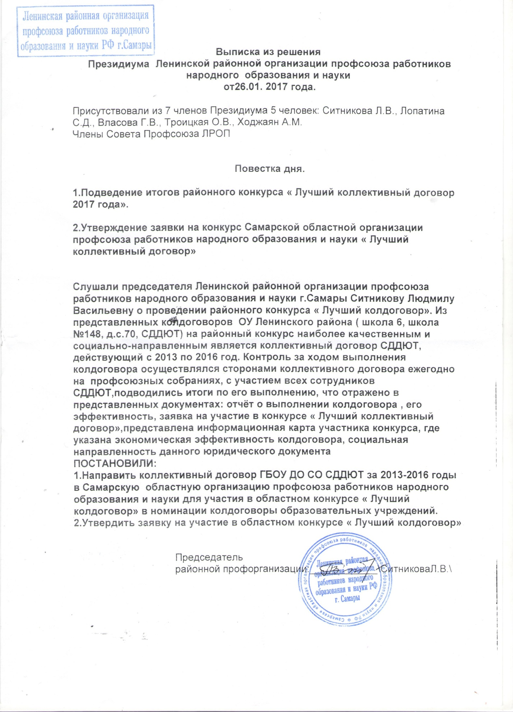

ПОЛОЖЕНИЕ
о проведении районного конкурса творческих работ работников образования Ленинского района городского округа Самара 2017 г.
«Талантливый человек - талантлив во всем»

- Общие положения
Настоящий конкурс творческих работ работников образования Ленинского района городского округа Самара «Талантливый человек – талантлив во всем» проводится администрацией Ленинского района городского округа Самара, Ленинской районной организацией профсоюза работников образования и науки г. Самары
- Задачи конкурса
- Создание условий, стимулирующих развитие творческих способностей работников образования.
- Создание условий для успешной презентации творческих работ.
- Познакомить учащихся и воспитанников образовательных учреждений Ленинского района с лучшими творческими работами их наставников.
- Оформить выставку из лучших работ.
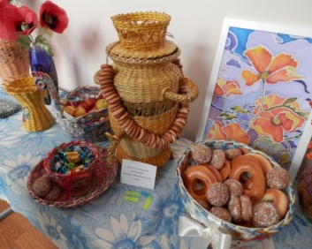

ПОЛОЖЕНИЕ
о смотре-конкурсе художественной самодеятельности
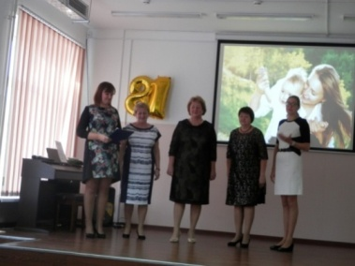
среди работников и коллективов первичных профсоюзных организаций Ленинского района г. о. Самара, посвященного Году экологии
«Люблю тебя, мой край родной!»

1. Цели и задачи конкурса
- Сохранение, поддержка и углубление традиций многонациональной культуры Самары;
- активизация творческой деятельности, развития самодеятельного творчества;
- формирование позитивного морально-психологического климата в трудовых коллективах;
- выявление талантливых коллективов и исполнителей среди участников, поддержка развития и реализации их творческого потенциала;
- обмен опытом между коллективами, налаживания культурных и деловых связей между образовательными учреждениями, районами;
- стимулирование творческой активности членов профсоюза;
- пропаганда профессии;
- пропаганда профсоюзного движения через формы культурно-массовой и воспитательной работы в коллективах работников, мотивация членства в Профсоюзе.

ПОЛОЖЕНИЕ
о районном конкурсе профессионального мастерства
«Грани профессионального мастерства»
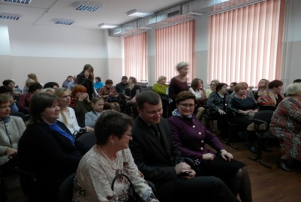 1.Цели Конкурса
- выявление талантливых, творчески работающих педагогов, их поддержка и поощрение;
- совершенствование педагогического мастерства участников Конкурса; стимулирование их дальнейшего профессионального роста;
- распространение успешного опыта педагогической и научно-методической деятельности.
- повышение престижа профессии учителя; создание условий для самореализации учителей, формирования общественного мнения о системе образования как социальном институте, определяющем приоритетные направления общественного развития

ПОЛОЖЕНИЕ
о проведении районного этапа городского конкурса профессионального мастерства педагогов муниципальных образовательных учреждений городского округа Самара,
реализующих образовательную программу дошкольного образования,
«Воспитатель года - 2017»

1. Основными задачами Конкурса являются:
- выявление и поддержка педагогов, реализующих инновационные технологии
дошкольного образования;
  - развитие творческой инициативы педагогических работников системы дошкольного образования, повышение профессионального мастерства педагогических работников;
- повышение престижа труда педагогических работников системы дошкольного
образования;
- выявление и поддержка талантливых педагогических работников системы
дошкольного образования;
- распространение лучших образцов профессионального опыта педагогических
работников системы дошкольного образования городского округа Самара.

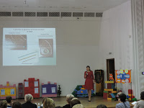

ПОЛОЖЕНИЕ
о проведении районного этапа конкурса профессионального мастерства
«Учитель года»

- Общие положения
  - Конкурс направлен на развитие творческой деятельности педагогических работников по обновлению содержания образования, поддержку новых технологий в организации образовательного процесса, рост профессионального мастерства педагогических работников, утверждение приоритетов образования в обществе.
  - Главными целями Конкурса являются:
- выявление талантливых педагогических работников, их поддержка и поощрение;
- повышение престижа учительского труда;
- распространение педагогического опыта лучших учителей городского округа Самара.
1.4. Организаторами Конкурса являются Самарское управление министерства образования и науки Самарской области (далее – Самарское управление), Департамент образования Администрации городского округа Самара (далее – Департамент образования), Администрация Ленинского внутригородского района городского округа Самара и Самарская областная организация профсоюза работников народного образования и науки РФ.
1.5. Положение о Конкурсе, порядок проведения Конкурса, состав организационного комитета, жюри и экспертов Конкурса утверждаются совместным приказом.

ПОЛОЖЕНИЕ
районного этапа городской акции
«Женщина городского округа Самара - 2017 года» 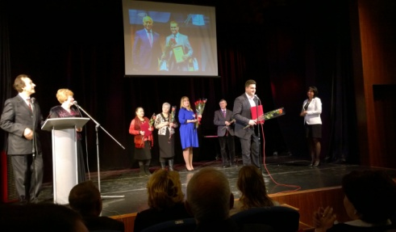 1. ЦЕЛИ, ЗАДАЧИ И ПРИНЦИПЫ АКЦИИ
1.1. Акция проводится в целях повышения социального статуса женщин в современном обществе, привлечения внимания общественности к их вкладу в социально-экономическое развитие г.о. Самара, активизации участия женщин в общественной жизни региона.
1.2. Задачами Акции являются:
- выявление и общественное признание наиболее талантливых и активных женщин, добившихся значительных результатов в различных сферах деятельности в 2017 году, что способствовало успешной реализации программ социально-экономического развития района и города; - информирование общественности о достижениях женщин в различных сферах деятельности; - формирование позитивного общественного мнения о социальном статусе женщины в современном обществе.
1.3. Принципами проведения Акции являются: гласность, открытость, обеспечение равных возможностей для всех участников Акции, коллегиальность принятия решений

ПОЛОЖЕНИЕ
районного этапа городской акции
«Мужчина городского округа Самара – 2017 года»

1. Цели и задачи акции
- Содействие гармоничному развитию личности, духовному и физическому совершенствованию, акцентированию внимания молодежи на примере для подражания – активном, образованном, духовно развитом мужчине, который ведет здоровый образ жизни, ориентирован на успех в профессиональной карьере и в личной жизни.
- Повышение авторитета мужчины в семье, его роли в воспитании детей, в осуществлении связи поколений, популяризация семейных ценностей и ответственного отцовства, возрождение и сохранение духовно-нравственных традиций в семейных отношениях.
- Общественное признание мужчин в жизни городского округа Самара, добившихся значительных успехов в профессиональной, семейной и общественной деятельности в году.

ПОЛОЖЕНИЕ
о смотре-конкурсе школьных методических служб
образовательных учреждений Ленинского района

1. ЦЕЛИ И ЗАДАЧИ КОНКУРСА
Цель - актуализация методической работы в общеобразовательных учреждениях, содействие развитию методической деятельности в образовательном пространстве г. Самара.
Конкурс предусматривает решение следующих задач:
- Выявить, поддержать и распространить результативный опыт работы школьных методических служб;
- Способствовать обновлению содержания, форм и методов методической работы в общеобразовательных учреждениях;
- Совершенствовать научно-методическое обеспечение процессов функционирования и развития общеобразовательных учреждений и педагогических новаций;
Стимулировать профессиональный рост педагогов и педагогических коллективов
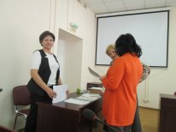

В районе работает Школа профсоюзного актива (9 заседаний), проводится регулярная оценка деятельности председателей профсоюзных организаций, анализ успешности на профсоюзной работе профсоюзных активистов, планируем
в рамках проекта проводим ранжирование по номинациям, рейтингование.
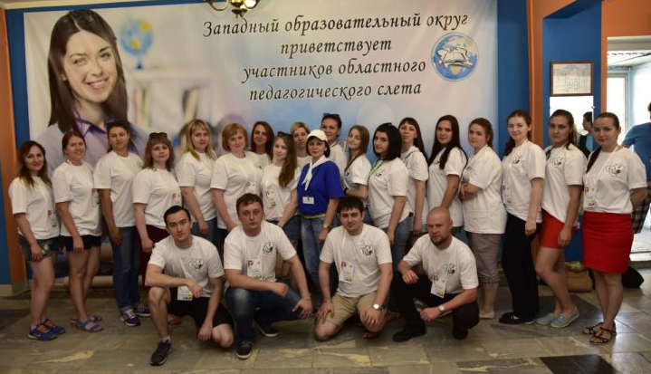
Целенаправленная работа с молодыми педагогами ведётся Советом молодых педагогов, председатель Панихина Т.П. Общероссийский Профсоюз образования ставит своей задачей повышение эффективности работы организаций профсоюза по защите социально-экономических интересов молодежи, активному вовлечению молодых педагогов в Профсоюз под девизом «Профсоюз – территория развития!». Совместная деятельность Министерства образования и Областной организации Профсоюза по реализации молодежной политики считается приоритетной. Предсеателем Молодежного Совета Ленинской районной организации профсоюза работников народного образования и науки города Самары Панихиной Татьяной Петровной проводятся семинары и правовые часы с молодыми педагогами.
С 24 по 26 марта прошел IV Самарский областной молодежный форум «Pro-движение в профсоюзе. Pro-движение в профессию» для молодых педагогов Самарской области. Молодежный Совет Ленинской районной организации профсоюза работников народного образования и науки городского округа Самара стал активным участником форума.
Молодежный Совет Ленинской районной организации профсоюза работников народного образования и науки городского округа Самара принимал участие в V летнем областном педагогическом слете «Школа молодого педагога» в составе учителя МБОУ Школы № 12 г.о. Самара и заместителя директора по ВР МБОУ Школы № 70 г. о. Самара.
С приветственными и напутственными словами к молодым педагогам Самарской области, обратились вице-губернатор — руководитель Администрации Губернатора Самарской области Дмитрий Евгеньевич Овчинников, председатель Самарской областной организации профсоюза работников народного образования и науки РФ Антонина Васильевна Гудкова, заместитель министра образования и науки Самарской области
Светлана Юрьевна Бакулина, депутат Государственной Думы РФ Евгений Александрович Серпер, Заместитель председателя Комитета по образованию и науке Самарской Губернской Думы Татьяна Евгеньевна Бодрова, директор ГАОУ ВО Московский городской педагогический университет Галина Ефимовна Козловская, Глава Администрации
г.о. Сызрань Николай Михайлович
Лядин, Глава г.о. Октябрьск Александра Викторовна Гожая, Глава м.р.Сызранский Самарской области
Анатолий Владимирович Дулин, Глава м.р. Шигонский Самарской области Валерий Алексеевич Теленков.
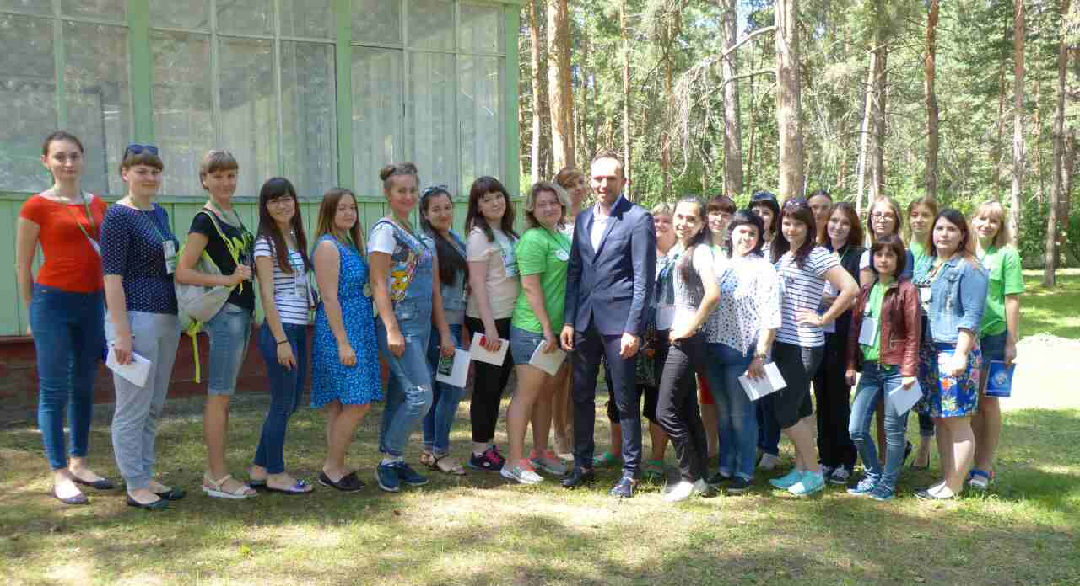
На протяжении недели молодые педагоги проходили теоретические и практические занятия тренинги, тесты, открытые уроки, выставки педагогических находок, мастер-классы. Практическим опытом построения и ведения урока делились учителя-победители конкурса профессионального мастерства «Учитель года» прошлых лет. Одним из победителей был Пономаренко Владимир Николаевич, молодой учитель математики МБОУ Школы № 132 г. о. Самара

За отчётный период
проводились встречи с ветеранами педагогического труда: Рождественские посиделки, 8 Марта, 9 Мая, выезд на природу, День Учителя,
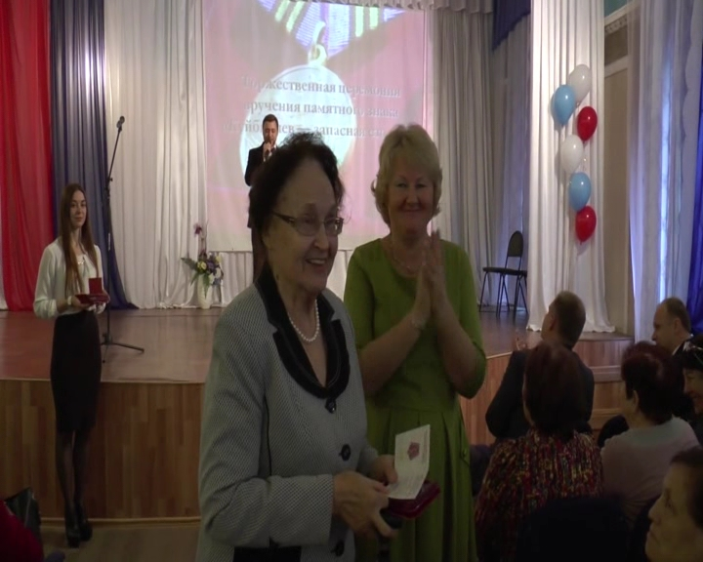
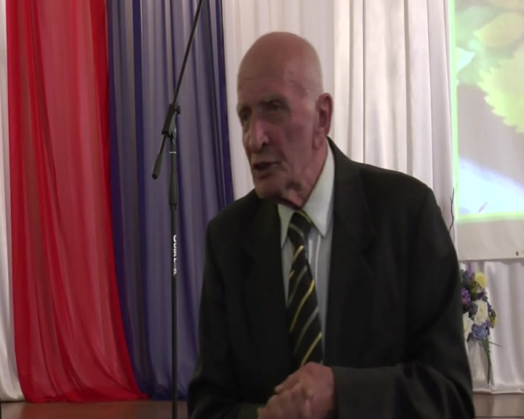
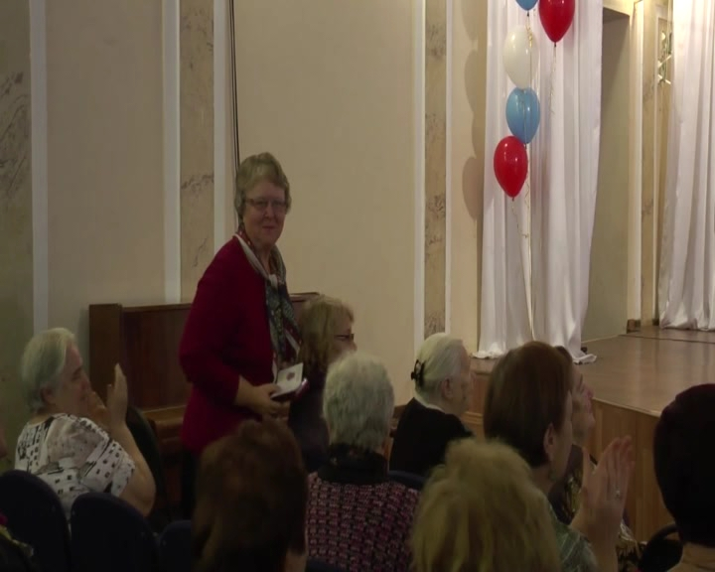
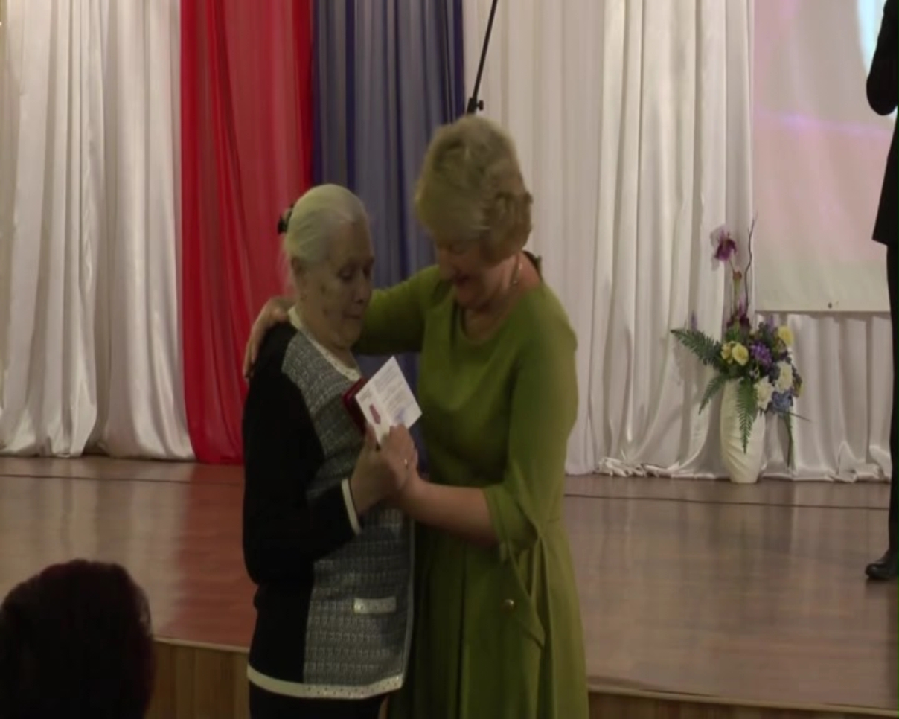
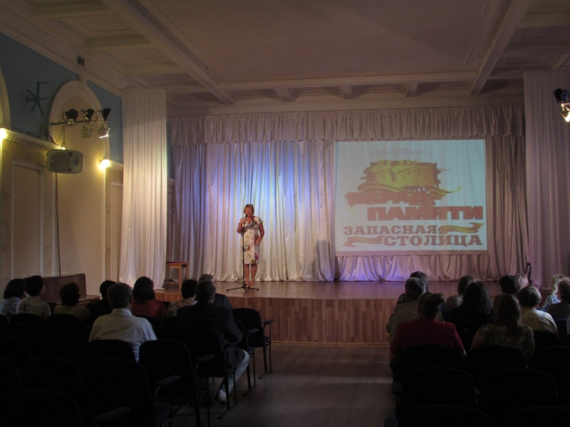
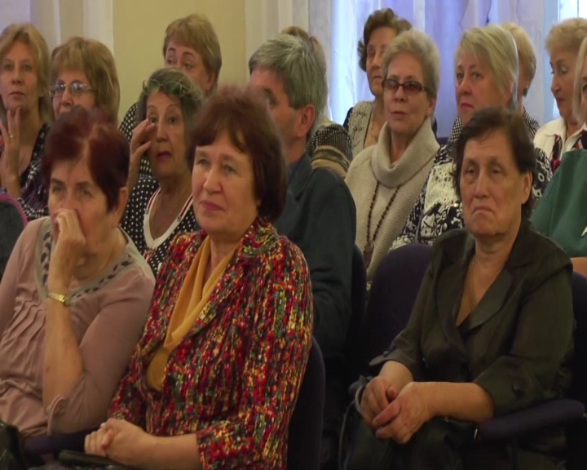
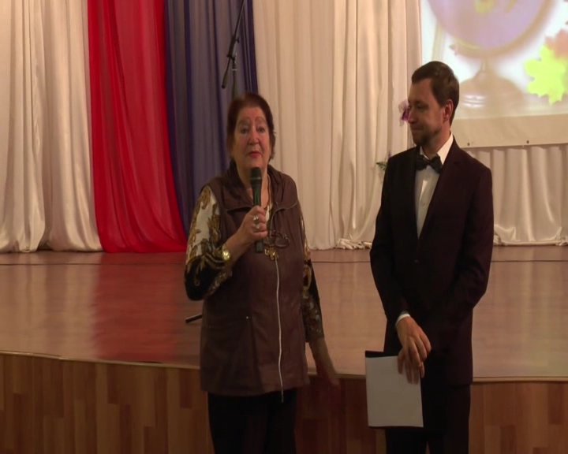
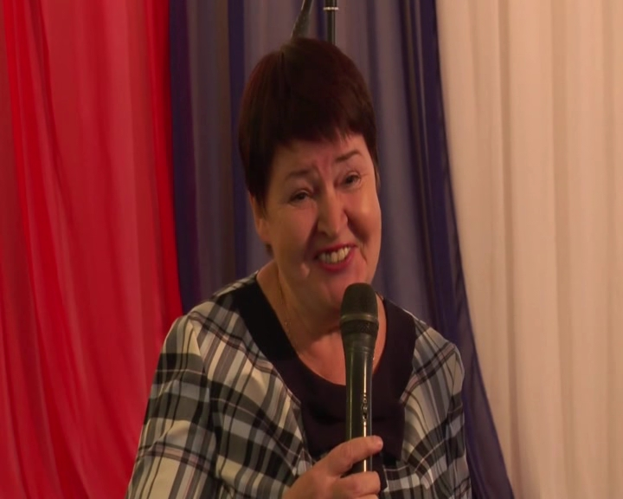
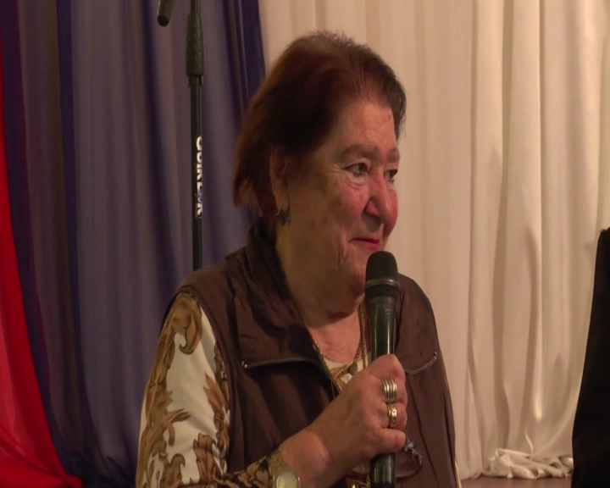
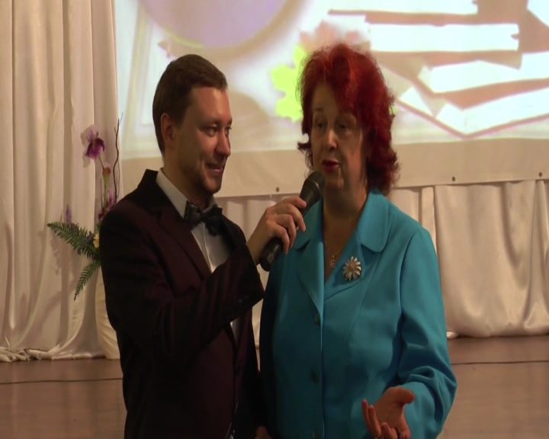
посещение театров, фестиваля «Рождённые в сердце России», участие в районных конкурсах, в реализации проекта.

В районе действуют в 10 ОУ профсоюзные кружки (150 чел.), правовой лекторий.

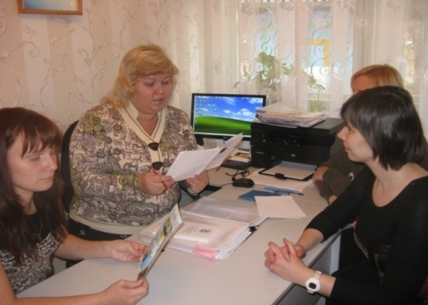
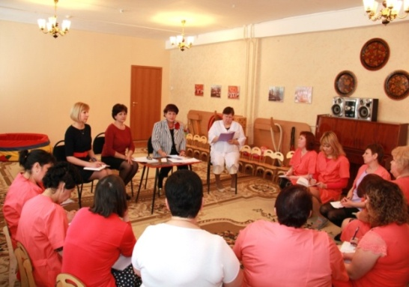

В Ленинской районной организации профсоюза работников народного образования
и науки г. Самары выстроена современная действенная система социального партнёрства. Роль организаций профсоюза за последние годы заметно выросла, позиции профсоюзных лидеров в педагогических коллективов усилились, что показали прошедшие в этом году отчёты и выборы в первичных профсоюзных организациях из 29 ППО, вновь подтвердили свой статус и были выбраны председателями на новый срок полномочий 26 человек.
Социальное партнёрство развивается, прежде всего, на основе отраслевого Соглашения, областного Соглашения по социально-экономическим вопросам между Самарской областной организацией профсоюза работников народного образования и науки РФ и Министерством образования и науки Самарской области. Другим эффективным результатом деятельности Профсоюза является закрепление в соглашении, затем в коллективных договорах обязательности стимулирования работы председателя первичной профсоюзной организации.
В 27 ОУ Ленинского района действуют принятые и зарегистрированные колдоговоры,
в двух образовательных учреждениях сданы на регистрацию. Через колдоговоры привлечены дополнительные денежные средств 3 млн. 800 тысяч.
С социальными партнёрами (руководителями ОУ, администрацией внутригородского Ленинского района г.о. Самара, Союзом женщин, ЦТИМО, ПФ, Фондом социального страхования, районным Советом депутатов внутригородского Ленинского района
г.о. Самара ) работаем планово, проводим совместные мероприятия: выше перечисленные конкурсы, семинары, заседания и др.

Проводится награждение как председателей профорганизаций , так и социальных партнёров. Грамотами разных уровней награждены 127 профактивистов, 23 представителя социальных партнёров.
Районная профсоюзная организация работает на объединение руководителей ОУ
в качестве легальной стороны системы социального партнёрства, совершенствование культуры партнёрских отношений.
Важным направлением ЛРОП является правовое представительство и юридическая защита трудовых прав и социально-экономических интересов работников образования-членов профсоюза.
В судах г. Самары 2 педагогам отстояли право на досрочную трудовую пенсию по старости, рассмотрено более 20 заявлений от членов профсоюза по вопросам трудового законодательства, в пользу работников рассмотрено 18 заявлений. Два заявления были отозваны членами профсоюза, т.к. решили проблемы самостоятельно. 8 ОУ проверялись комиссией по правовым вопросам по соблюдению трудового законодательства.
Важным направлением ЛРОП – охрана труда, здоровья и обеспечение безопасности образовательного процесса первичных профсоюзных организаций. Председатели отчитываются о выполнении Соглашений по охране труда на заседаниях Президиума, совещаниях ППО, Совета.
В 2017 году провели 14 ОУ специальную оценку условий труда, 107 рабочих мест.
Согласно Закона 255 ГД Самарской области 14 педагогов получили санаторно-курортные путёвки.
Ленинская районная организация выполнила всё запланированное и наметила перспективы на 2018 год.

Приложения и проект деятельности
Ленинской районной организация профсоюза работников
народного образования и науки городского округа Самара

Проект «Формирование и развитие активной жизненной позиции: гражданской и профессиональной работников образования в современных условиях»

Приложения
Мобильный телефон (председателей ППО, профактива)

Электронный реестр колдоговоров членов профсоюза

Сайт ЛРОП
www.len-samara.ucoz.net

Сайты соцпартнеров
Активный гражданин
Наставник
Ветераны педагогического труда
Санаторно-курортное лечение: перечень заболеваний, анализ оздоровления за год
Мониторинг динамики средней заработной платы
педагогических работников Ленинского района

Председатель Ленинской районной организации профсоюза работников народного образования и науки г. Самары
Ситникова Л.В.

